ЗАДАНИЯ
для учащихся школы «ЮНЫЙ ИСТОРИК» (9-11 классы)

Задания разработал А.Е. Игнатович,
ассистент кафедры всеобщей истории УО «МГУ им. А.А. Кулешова»,
магистр исторических наук(март,2012.)

1. А) Что, на ваш взгляд, хотел сказать художник своей карикатурой?
Ответ обоснуйте. Определите, кто является участниками своеобразной «эстафеты».

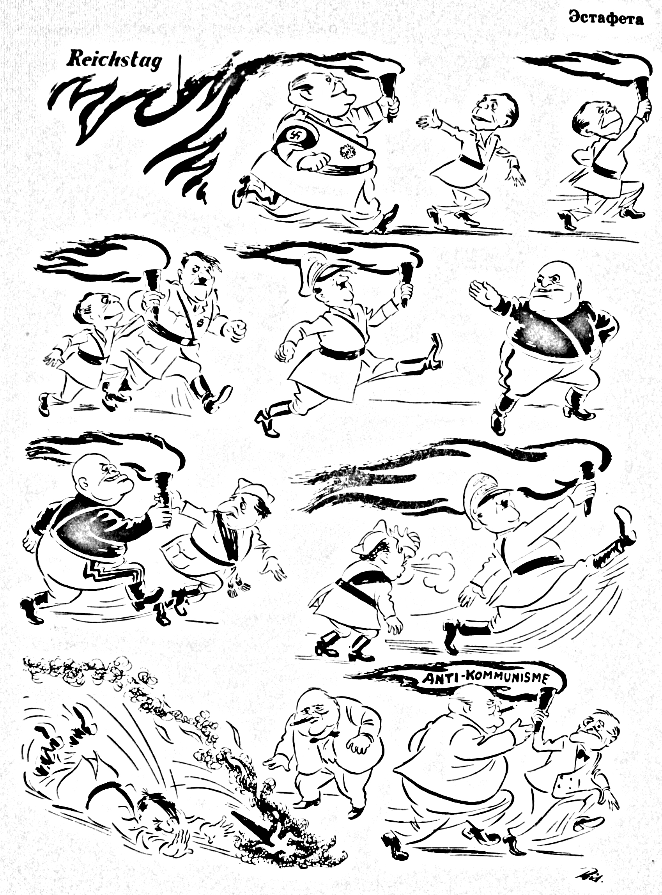

Б) Чей «обед» изобразил карикатурист? Ответ обоснуйте.
Кто и где «накрывал стол» для неё?
Когда создана эта карикатура? Ответ обоснуйте.

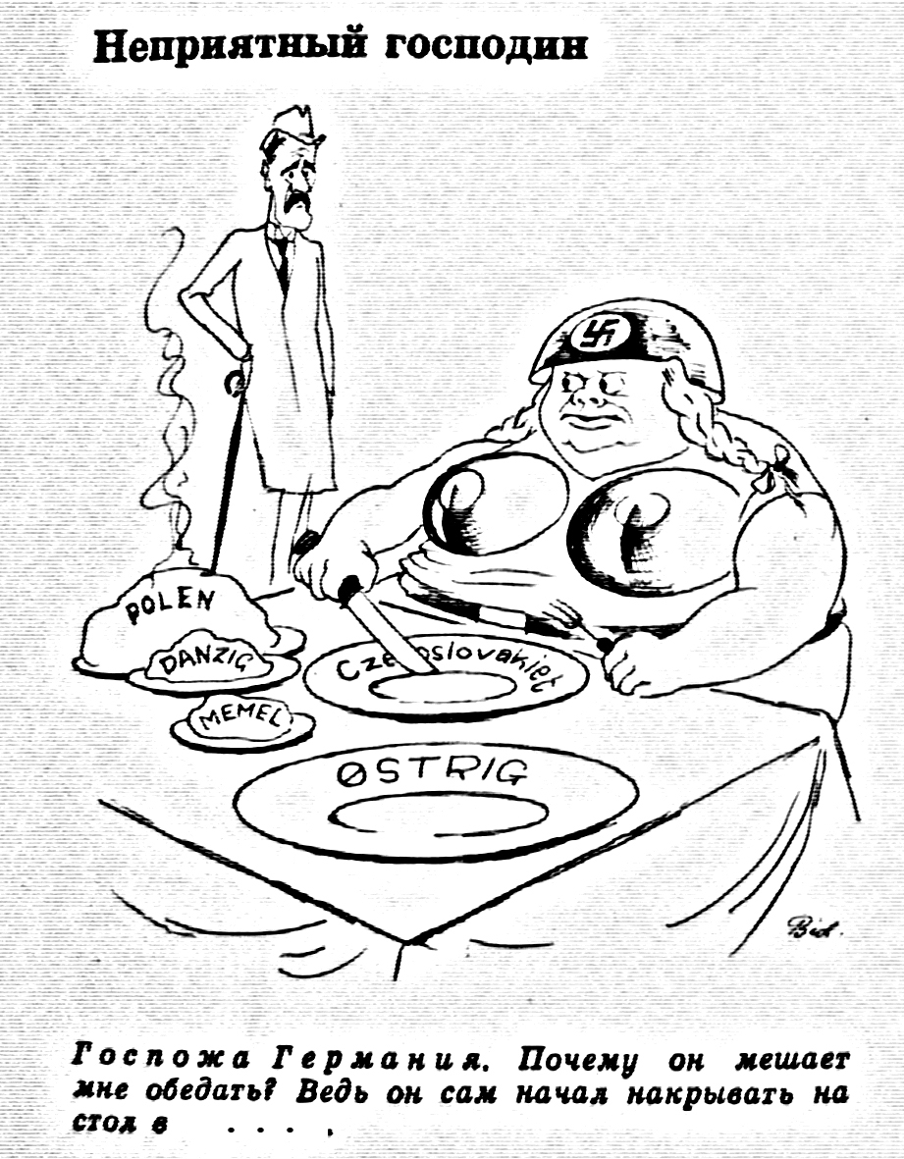

2. Растлумачце абрывіатуры палітычных партый і арганізацый, якія дзейнічылі на Беларусі ў першай палове ХХ ст.. Дадайце час дзейнасці і кіраўнікоў для кожнай партыі ці арганізаціі.
БСГ, БНК, БСДРГ, СДКПіЛ, КПП, СРН

3. Растлумачце прычыны падзелай Рэчы Паспалітай, пры гэтым падзяліце із на унытрыпалмтычныя і знешнепалітычныя. Якія з іх, на вашу думку, былі вызначальныя і чаму?
Запоўніце табліцу.
Падзел | Час | Удзельнікі | Тэрытарыяльныя змяненні
І падзел
ІІ падзел
ІІІ падзел

4. Время начала так называемой «холодной войны» - дискуссионная проблема. Изложите основные версии. Выявите причины «холодной войны».

5. Магдэбурскае права вызначалася самакіраваннем у адміністрацыйных пытаннях, а як вырашаліся пытанні суда?
Як называўся орган, які займаўся судовымі справамі? А як называліся часткі горада, якія не падпарадкоўваліся Магдэбурскаму праву? Дайце вызначэння паняццям.

6. Распалажыце падзеі Кастрычніцкай рэвалюцыі ў храналагічнай паслядоўнасці:
- Прыбыццё па-бальшавіцку настроеных войскаў і браняпоезда (Пралыгін) з Заходняга фронта. Пераход улады да ВРК Заходняй вобласці і фронту
- Бальшавікі ўзялі ўладу ў Гомелі
- Роспуск загадам ВРК Камітэта выратавання рэвалюцыі
- Перамога бальшавіцкага паўстання ў Петраградзе
- Загад №1 выканкама Мінскага Савета рабочых і салдацкіх дэпутатаў аб пераходзе ўлады ў Мінску да Саветаў рабочых і салдацкіх дэпутатаў; вызваленне з турмаў салдат, арыштаваных за антыўрадавыя выступленні, і арганізацыя з іх ліку Першага рэвалюцыйнага імя Мінскага Савета палка
- Стварэнне ў Мінску Камітэта выратавання рэвалюцыі (Калатухін). Выклік з фронту “дзікай” дывізіі (Балуеў), падтрымка ВБР.
- Пераход улады да ВРК у Віцебску
- Зварот “Да грамадзян Расіі”: перамога сацыялістычнай рэвалюцыі

7. Запоўніце табліцу “Гераізм савецкіх вайскоўцаў у абарончых баях на тэрыторыі Беларусі ў 1941 г.”

Гаўрылаў П., Кіжаватаў А., Наганаў А.,Фамін Е.,
Зубачоў І.
Экіпаж самалёта, які накіраваў сваю падбітую машыну на скапленне варожай баявой тэхнікі ў раёне Радашковічаў
Раманаў М.
Камандзір Асобай эксперыментальнай батарэі рэактыўных установак “Кацюша”, якая 14 ліпеня 1941 г. упершыню нанесла ўдар па нямецка-фашысцкім войскам на чыгуначнай станцыі Орша і пераправе праз Днепр
Коўзан Б.
Русіянаў І.
Палкоўнік, камандзір стралковага палка, які вызначыўся пры абароне г. Магілёва
Герасіменка

8. Запоўніце блок табліц пра вызваленне БССР
Удзельнікі вызвалення БССР

Ваенныя злучэнні | Камандуючыя
1-ы Беларускі фронт
2-і Беларускі фронт
3-і Беларускі фронт
1-ы Прыбалтыйскі фронт
Дняпроўская ваенная флатылія
1-я польская дывізія імя Т.Касцюшкі
Партызанскія атрады і злучэнні

Гераізм савецкіх вайскоўцаў пры вызваленні БССР

Смірноў Ю.
Экіпаж яго танка, адрэзаны ад асноўных сіл, вёў бой з ворагам пры вызваленні Барысава. Танкісты загінулі ў падбітым танку, але не скарыліся ворагу
Фролікаў Д.,
Бурдзейны А.

Воіны-беларусы на франтах Вялікай Айчыннай вайны

Удзельнік абароны Масквы. Камандзір кавалерыйскага корпусу, які ажыццяўляў глыбокія рэйды ў тылы ворага. Герой Савецкага Саюза
Гаравец А.
Удзельнік абароны Ленінграда. Снайпер, які знішчыў 125 фашыстаў. Герой Савецкага Саюза
Пры вызваленні Латвіі закрыў сваім целам варожы дот. Герой Савецкага Саюза. Ён і яго чацвёра братоў загінулі на вайне. Іх маці – Купрыянава Настасся стала правобразам манумента Маці, пастаўленага ў Жодзіна
У баях за Маскву здзейсніў першы начны паветраны таран
Лук’яновіч Т.
Галавачоў П. (генерал), Гусакоўскі І. (генерал), Якубоўскі І. (маршал), Шутаў С. (палкоўнік)
Маршалы СССР
Дрозд, Ананіч
Акцябрская М.
Вынесла з поля бою 128 параненых байцоў. Герой Савецкага Саюза. Пасля раненняў і абмаражэння страціла рукі і ногі, але ізноў навучылася хадзіць, нарадзіла дзяцей. Узнагароджана медалём Флорэнс Найтынгейл

9. Помнікі гістарычным і культурным дзеячам

Мінск, Полацк, Рэчыца
Мікола Гусоўскі
Тураў, Мінск
Францыск Скарына
Нясвіж, Мінск
Васіль Цяпінскі
Маладзечна
Марк Шагал
Язэп Драздовіч
Мітрафан Доўнар-Запольскі
Уладзімір Караткевіч
Навагрудак, Мінск

10. Параўнайце Канстытуцыі БССР. Зрабіце вывад.

Час прыняцця | Асноўныя палажэнні Канстытуцыі:

11. Апішыце час з’яўлення і асаблівасці становішча розных катэгорыій беларускага сялянства ў XI – XVIІІст.ст.

Час | Катэгорыі | Дакументы | Становішча
XI – XIV ст.ст. | “Людзі”, “людзіны”
XI – XIV ст.ст. | “Чэлядзь нявольная”
XI – XIV ст.ст. | “Смерды”
XI – XIV ст.ст. | “Халопы”
XI – XIV ст.ст. | “Закупы”
XI – XIV ст.ст. | “Радовічы”
XI – XIV ст.ст. | “Удачы”
XI – XIV ст.ст. | “Ізгоі”
XI – XIV ст.ст. | “Прошчаннікі”
XIV – XVIII ст.ст. | “Пахожыя”
XIV – XVIII ст.ст. | “Непахожыя” (“отчычы”,  “атчызныя”)
XIV – XVIII ст.ст. | “Чэлядзь нявольная”
XIV – XVIII ст.ст. | “Цяглыя”
XIV – XVIII ст.ст. | “Даннікі”
XIV – XVIII ст.ст. | “Чыншавікі”,“асаднікі”
XIV – XVIII ст.ст. | “Агароднікі”
XIV – XVIII ст.ст. | “Бабылі”, “хатнікі”, “каморнікі”, “кутнікі”, “халупнікі”, “парабкі”, “сябры”, “падсуседзі”, “людзі лёзныя”, “гультаі”
XIV – XVIII ст.ст. | Сяляне-слугі:
XIV – XVIII ст.ст. | Кухары, півавары, конюхі, рыбаловы, рамеснікі, млынары
XIV – XVIII ст.ст. | “Баяры панцырныя “
XIV – XVIII ст.ст. | “Путныя баяры”
XIV – XVIII ст.ст. | “Служкі”
XIV – XVIII ст.ст. | “Старцы”
XIV – XVIII ст.ст. | Войты
XIV – XVIII ст.ст. | Цівуны
XIV – XVIII ст.ст. | “Асочнікі”
XIV – XVIII ст.ст. | Баброўнікі
XIV – XVIII ст.ст. | Бортнікі
XIV – XVIII ст.ст. | Стральцы

12. Заполните недостающие ячейки в таблице.

Хаун Карлос I
Монако
Анри Нассау
Дания
Харольд V Глюксберг

13. Проанализируйте данные и сделайте выводы. Почему эти данные так важны сегодня, в начале ХХI в.?

